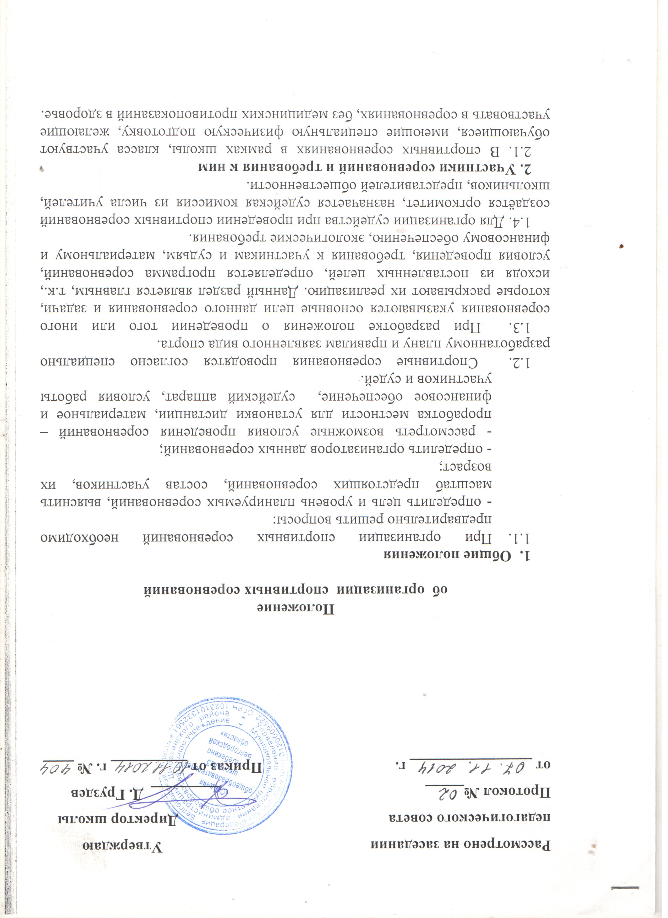
2.2. К участникам спортивных соревнований могут быть предъявлены требования по количественному составу команды, полу, возрасту спортсменов, их спортивной квалификации, числу запасных спортсменов.
3. Обеспечение безопасности и требования к снаряжению
3.1. Определяются требования к обеспечению безопасности во время проведения соревнований, тренировок и отдыха участников. Для тех видов спорта, где необходимы средства передвижения, указать средства (велосипеды, лыжи, коньки и т.д.) и требования к определённому виду средств. Устанавливаются требования к личному снаряжению, обеспечивающему безопасность прохождения дистанции, а также минимальное снаряжение и его характеристики.
4. Определение результатов
4.1. Определение результатов спортивных соревнований производится согласно правилам. Общекомандный зачёт, как правило, определяется по сумме мест. Командный результат на лично – командных соревнованиях обычно определяется по сумме результатов «личников».
5. Награждение победителей и призёров
5.1. Участники, занявшие призовые места(1,2,3) в личных видах программы спортивных соревнований награждаются грамотами.

